甘肃省天水市秦安县第二中学2015-2016学年上学期第二次月考
高一级生物试题
1．下列关于生命系统结构层次的叙述正确的是( )
一、选择题（1—40题每题1分，41—45题每题2分，共50分 ）
A．山羊和杨树具有相同的生命系统结构层次
B．肌肉细胞里的蛋白质不属于生命系统的结构层次
C．病毒在活细胞中能够生存，属于个体层次
D．不存在既属于细胞层次又属于个体层次的生物
2．下列事实中，没有支持“生命活动离不开细胞”观点的是（ ）
A．HIV病毒由蛋白质和核酸组成 B．草履虫会逃避有害刺激
C．乙肝病毒依赖人体肝细胞生活 D．父母亲通过精子和卵细胞把遗传物质传给下一代
3.下列关于细胞统一性和多样性的表述错误的是( )
A.多细胞的生物体由于细胞的分化,导致构成该生物体的细胞也呈现多样性
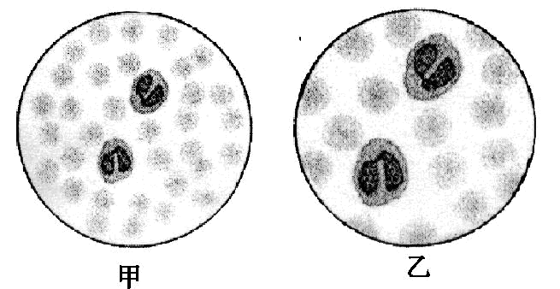
B.组成不同细胞的化学元素的种类大体相同
C.细胞的统一性说明生物之间存在着或近或远的亲缘关系
D.不同细胞都有相似的基本结构,即都有细胞膜、细胞质和细胞核
4.在使用高倍镜观察酵母菌和大肠杆菌时( )
A.都可以观察到细胞壁、细胞核 B.都可以观察到核糖体
C.若发现视野上方较暗下方较亮,应调节反光镜 D.在低倍镜观察之后,直接换上高倍物镜
5.小芬利用显微镜观察人的血细胞,使用相同的目镜,但在两种不同放大倍数的物镜下,所呈现的视野分别为甲和乙(如图所示),下列相关叙述正确的是( )
A.若使用相同的光圈,则甲比乙亮
B.在甲中所观察到的细胞,在乙中均可被观察到
C.若玻片右移,则甲的物像会右移而乙的物像左移
D.若在甲看到的物像模糊,则改换成乙就可以看到清晰的物像
6．下列关于细胞学说及其建立的叙述，正确的项数是（ ）
①细胞学说认为细胞分为真核细胞和原核细胞
②细胞学说的重要内容之一是：动物和植物都是由细胞发育而来的
③细胞学说主要是由施莱登和施旺提出
④细胞学说认同细胞是一个绝对独立的单位
A.一项 B.两项 C. 三项 D. 四项
7．下列生物中属于原核生物的一组是（ ）
A．蓝藻和酵母菌 B．蓝藻和硝化细菌 C．绿藻和根瘤菌 D．水绵和紫菜
8．下列叙述正确的是（ ）
A．青霉菌和乳酸菌都有拟核和核糖体
B．变形虫和念珠藻都是单细胞的真核生物
C．衣藻和颤藻都能进行光合作用，是因为二者都有叶绿体
D．淡水水域长期被污染，水体富营养化会导致蓝藻大量繁殖产生水华
9．下列哪一个细胞能完成最复杂多样的生命活动？（ ）
A．变形虫 B．人的成熟红细胞 C．人的口腔上皮细胞 D．根毛细胞

10．①②③④⑤是操作显微镜的几个步骤，如下图是显微镜观察中的两个视野，从视野（1）到视野（2）的操作过程是（ ）
⑴ （2） ⑵

①转动粗准焦螺旋 ②转动细准焦螺旋
③调节光圈 ④转动转换器 ⑤移动装片
A．①一②一③一④ B．③一①一②
C．⑤一④一③一② D．④一⑤一①一②
11．下列关于蛋白质和氨基酸的叙述，正确的是（ ）
A．氨基酸分子脱水缩合生成的水分子中氢来自氨基
B．蛋白质中肽链的盘曲和折叠打开时，其特定功能会发生改变
C．若两蛋白质的氨基酸种类和数量相同，则它们一定是同一种蛋白质
D．蛋白质的多样性取决于肽键的多样性
12．下列有关检测生物组织中的还原糖、脂肪和蛋白质三个实验的叙述中，不正确的是( )
A．只有脂肪的检测需要使用酒精溶液
B．只有还原糖的检测需要水浴加热到50 ℃～65 ℃
C．检测还原糖、蛋白质所用试剂的使用方法相同
D．三个实验的显色结果均不相同
13．在氨基酸脱水缩合过程中，氨基酸分子之间形成的化学键叫肽键。下列各项正确表示肽键的是（ ）
A．NH－CO B．—NO—CH— C．－NH₂－COOH－ D．—NH—CO—
14.细胞中常见的化学元素有20多种，其中有些含量较多，称为大量元素，有些含量很
少，称为微量元素。下列各组元素中，全是微量元素的是（ ）
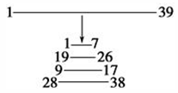
A．Fe、Mn、B、Mo、S B．Mo、Zn、Cu、B、Fe
C．P、N、K、Ca、Mg D．C、H、O、Ca、Mg
15．某三十九肽中共有丙氨酸（C₃H₇O₂N）4个，现去掉其中的丙氨酸得到4条长短不等的多肽（如图），下列有关该过程的叙述中，错误的是（ ）
A．O原子数目减少8个 B．C原子减少12个
C．氨基和羧基分别增加3个 D．肽键数目减少7个
16．下面是某蛋白质的肽链结构示意图（图1，其中数字为氨基酸序号）及部分肽链放大图（图2），请据图判断下列叙述中正确的是( )
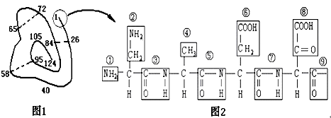
A．图2中含有的R基是①②④⑥⑧ B．该蛋白质中含有1条肽链，124个肽键
C．图2共有4种氨基酸，4个肽键 D．从图2可推知该肽链至少含有3个游离的羧基
17.在下列物质中，有的是构成蛋白质的氨基酸，有的不是，以下六种化合物中属于组成蛋白质的氨基酸有几个（ ）
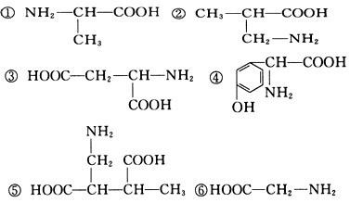
A．2个 B．3个 C．4个 D．5个
18.甲硫氨酸的R基是—CH₂—CH₂—S—CH₃,它的分子式是（ ）
A.C₅H₉O₂NS B.C₅H₁₁O₂NS C.C₄H₁₁O₂S D.C₅H₁₀O₂N
19．已知某蛋白质分子的相对分子质量约为11036，该蛋白质分子由两条多肽链组成，共有肽键98个，以此计算，构成蛋白质分子的氨基酸的平均相对分子质量为（ ）
A．110 B．122 C．128 D．100
20．下列关于糖类的叙述正确的是（ ）
A．二糖的水解产物一定是果糖 B．各种多糖的结构和功能均相同
C．糖类都是生物体的能源物质 D．只有肝糖原可用于调节血糖

21．绿色开花植物的结构层次是（ ）
A．细胞-组织-器官-植物 B.细胞-组织-系统-植物体
C．细胞-器官-系统-植物 D.细胞-器官-组织-植物体
22．下面所说的四种情况，从生命系统的结构层次来分析，各自对应的是( )
①池塘中的一个衣藻 ②池塘中的所有生物 ③池塘中的所有衣藻 ④池塘
A．个体、种群、群落、生态系统 B．个体、群落、种群、生态系统
C．细胞、种群、群落、生态系统 D．细胞、种群、个体、生态系统
23．下列有关细胞学说的叙述正确的是（ ）
A．细胞学说认为一切生物都是由细胞构成的
B．施莱登和施旺发现了细胞，并创立了细胞学说
C.细胞学说揭示了生物界的统一性和多样性
D．魏尔肖提出了“细胞通过分裂产生新细胞”是对细胞学说的重要补充
24．生物最基本的特征是 （ ）
A．生殖与遗传 B．应激性 C．新陈代谢 D．稳态
25．真核生物、原核生物的遗传物质都是DNA，这说明了生物具有( )
A．统一性 B．多样性 C．适应性 D．特异性
26．下列图中有关动植物糖类、脂质的种类与关系正确的是( )
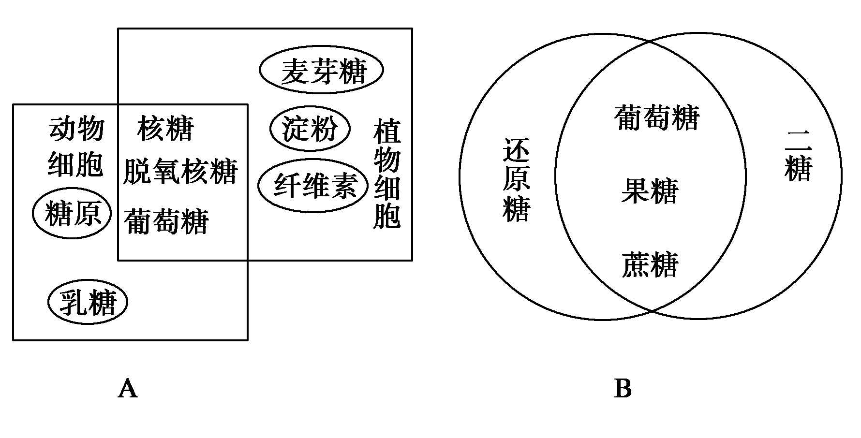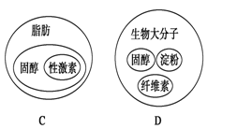
27．科学家用显微技术除去变形虫的细胞核，发现其新陈代谢减弱，运动停止；当重新植入细胞核后，发现其生命活动又恢复到正常状态。这说明( )
A.细胞核是细胞代谢活动的控制中心 B.细胞核是遗传物质的储存和复制场所
C.细胞核是细胞遗传特性的控制中心 D.人工去核的细胞一般不能存活很长时间
28．细胞膜功能的复杂程度，主要取决于膜上的( )
A．磷脂含量 B．蛋白质的种类和数量
C．糖的种类 D．水含量
29．人成熟的红细胞和精子的寿命都很短，这一事实体现了( )
A.环境因素的影响 B.功能对寿命的影响
C.遗传因素的影响 D.核、质的相互依存关系
30．经研究发现,动物的唾液腺细胞中高尔基体较多,其主要原因是 ( )
A．腺细胞合成大量的蛋白质 B．高尔基体可加工和转运蛋白质
C．腺细胞生命活动需要大量的能量 D．高尔基体与细胞膜的主动运输有关
31．把人或哺乳动物的成熟红细胞作为获取细胞膜的实验材料的依据是( )
A．人或哺乳动物的成熟红细胞容易获取
B．人或哺乳动物的成熟红细胞中没有任何物质
C．人或哺乳动物的成熟红细胞中没有任何细胞器
D．人或哺乳动物的成熟红细胞中只有核糖体，没有其他有膜细胞器
32．细胞能够正常地完成各项生命活动的前提是 ( )
A．细胞核内有遗传物质 B．细胞保持完整的结构
C．细胞膜的流动性 D．线粒体提供能量
33．最能体现细胞与细胞之间功能差异的是( )
A．细胞核的大小和数量 B．细胞器的种类和数量
C．细胞膜上的载体的种类和数量 D．细胞的大小和形状
34．染色质与染色体的关系与下列那个选项相似 ( )
A．葡萄糖与果糖 B．二氧化碳与干冰
C．声波与光波 D．细胞板与赤道板
35．下列关于制作真核细胞的三维结构模型的说法，正确的是 （ ）
A．真核细胞的三维结构模型属于概念模型
B．在设计并制作细胞模型时，美观是第一位的
C．在设计并制作细胞模型时，科学性、准确性应该是第一位的
D．以上都不对
36．下图所示三个圆圈1、2、3分别表示含有细胞壁、核糖体、中心体的细胞，那么阴影部分表示的细胞可能是 ( )
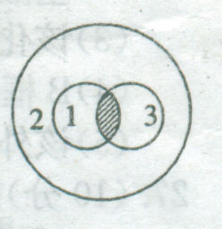
A．衣藻 B．乳酸菌C.肝细胞 D．棉花叶肉细胞
37．生物大分子在生物体生命活动中具有重要的作用。碳原子本身的化学性质，使它能够通过化学键连结成链状或环状，从而形成生物大分子。以上事实可以说明 （ ）
①碳元素参与生物体内所有化合物的组成
②地球上的生命是在碳元素的基础上建立起来的
③碳元素是各种化合物中数量最多的元素
④碳元素是组成生物体内有机化合物的最基本元素
A．②③④ B．③④ C．②④ D．①③④
38．右图是根据细胞器的相似或不同点进行分类的，下列选项中不是此图分类依据的是（ ）
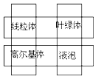
A．有无膜结构 B．单层膜还是双层膜
C．是否含有色素 D．是否普遍存在于动植物细胞中
39．噬菌体、烟草和烟草花叶病毒中，构成遗传物质的碱基的种类依次是（ ）
A．4、5、4 B．4、4、4 C．4、8、4 D．5、5、5
40．在“观察DNA和RNA在细胞中的分布”的实验中，观察到人的口腔上皮细胞细胞核呈绿色，细胞质呈红色，此现象说明（ ）
A．细胞核中只有DNA B．细胞质中只有RNA
C．DNA主要分布在细胞核中 D．RNA主要分布在细胞核中
41．下列有关细胞结构的叙述正确的是：( )
A．能进行光合作用的细胞一定有叶绿体
B．能进行有氧呼吸的细胞一定有线粒体
C．能进行有丝分裂的细胞一定有细胞核
D．能进行蛋白质合成的细胞一定有内质网
42．下图表示一种单细胞生物伞藻的核移植实验过程和结果。以下分析正确的是( )
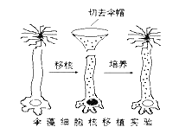
A．细胞核控制细胞有丝分裂 B．细胞核控制生物的性状
C．细胞核的重要作用与细胞质没有关系 D．细胞核是细胞代谢的主要场所
43．用显微镜检查胎儿细胞，可以确定是否患先天愚型。这种检查需使用的试剂（ ）
A．双缩脲试剂 B．斐林试剂
C．龙胆紫溶液 D．苏丹Ⅲ
44．下列关于生物体内水和无机盐的说法，正确的是( )
A.是细胞中的能源物质之一 B.哺乳动物血液中钙离子含量过多会引起抽搐
C.能维持生物体的生命活动 D.生物体处在不同发育期，含水量基本一样
45． 某三十九肽中共有丙氨酸4个，现去掉其中的丙氨酸得到4条长短不等的多肽（如图），下列有关该过程的叙述中，错误的是（ ）
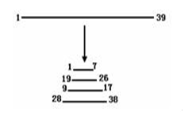
A．O原子数目不变 B．肽键数目减少7个
C．C原子减少12个 D．氨基和羧基分别增加3个
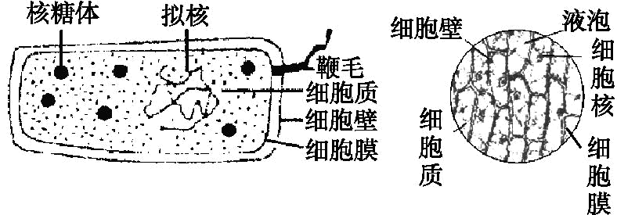
二、非选择题（共50分 ）
46.(5分,每空1分)细胞是生物体的基本结构和功能单位,而自然界中生物种类繁多,就所学生物知识回答以下问题:
(1)下列生物中,与引起“发热伴血小板综合征”的“新型布尼亚病毒”病原体有明显区别的是 。
①大肠杆菌②发菜③蓝藻④酵母菌⑤霉菌⑥HIV⑦水绵⑧SARS病原体⑨细菌
(2)研究人员对分别取自3种不同生物的部分细胞(甲、乙、丙)进行分析、观察和实验,获得的结果如下表(表中“√”表示“有”,“×”表示“无”)。
 | 核膜 | 光合作用(能否) | 核糖体 | 细胞壁
甲 | √ | √ | √ | √
乙 | √ | × | √ | ×
丙 | × | √ | √ | √
①甲、乙、丙3种细胞最可能取自哪类生物?
甲 ,乙 ,丙 。
A.洋葱 B.兔子 C.蘑菇 D.蓝藻
②大肠杆菌的细胞结构(左图)和洋葱表皮细胞结构(右图)在光学显微镜下比较,最主要的区别是 。
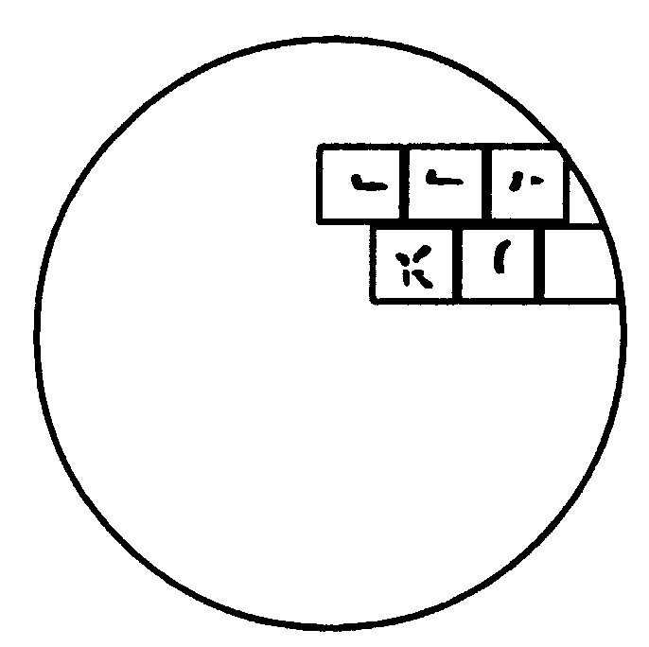
47.（12分，每空２分）右图中表示在低倍显微镜视野中观察到的细胞,请据图回答:
（１）调换高倍镜观察前,要使细胞移到 ，应将装片向 方移动。
（２）调换高倍镜后,物像模糊不清,这时应调节 。
（３）现有一架光学显微镜的镜头盒内有4个镜头，甲、乙镜头一端有螺纹，丙、丁无螺纹。甲长3 cm，乙长5 cm；丙长3 cm，丁长6 cm。请问：在同样光源条件下，视野中光线最暗的一组镜头是 。观察到的细胞数目最多的镜头组合为__________。
（４）在低倍镜下的视野内图像是“dp”，实际图像是
48..（9分，每空1分）现有无标签的稀蛋清、葡萄糖、淀粉和淀粉酶溶液各一瓶，可用双缩脲试剂、斐林试剂和淀粉溶液将它们鉴定出来。(注：淀粉酶的化学本质是蛋白质，可将淀粉水解成麦芽糖)
- 用一种试剂将上述4种溶液区分为两组，这种试剂是_________，其中发生显色反应的一组是_______和_______溶液，不发生显色反应的一组是________和__________溶液。
(2)用__________试剂区分不发生显色反应的一组溶液。
(3)区分发生显色反应一组溶液的方法及鉴定结果：显色组的两种溶液各取少许，置于不同的试管中，分别滴加5滴 溶液，充分混合均匀，静置半小时。向静置后的反应液中加入斐林试剂并水浴加热，出现砖红色沉淀的即为 溶液。
- 用斐林试剂鉴定可溶性还原糖时，溶液的颜色变化过程为（ ）
A.浅蓝色→棕色→砖红色 B.无色→浅蓝色→棕色
C.砖红色→浅蓝色→棕色 D.棕色→绿色→砖红色
49..（14分，每空1分）肉毒类毒素是由两个亚单位(每个亚单位为一条肽链盘曲折叠而成)组成的一种生物大分子，1mg可毒死20亿只小鼠。煮沸1 min或75℃下加热5～10 min，就能使其完全丧失活性。可能引起肉毒类毒素中毒的食品有腊肠、火腿、鱼及鱼制品、罐头食品、臭豆腐、豆瓣酱、面酱、豆豉等。下面是肉毒类毒素的局部结构简式：
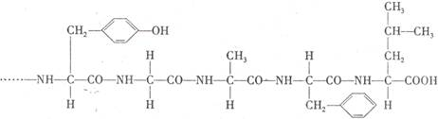
请据此回答：
Ⅰ.（1）肉毒类毒素的化学本质是_________，其基本组成单位的结构通式是__________。
（2）高温可使肉毒类毒素失活的主要原理是 。
（3）由上图可知，该片段由______种氨基酸组成，有________个肽键，在形成该片段时要脱去_________分子水。
（4）一分子肉毒类毒素至少含有_____个氨基和______个羧基，它们的位置分别位于
。
Ⅱ.加热会使蛋白质变性失活，在变性过程中肽键是否因此而断裂呢？请设计一个验证“蛋白质在加热变性后肽键没有断裂”的实验。
材料用具：0.01g·mL^{－1}的CuSO₄的溶液（双缩脲试剂B液）、0.1g·mL^{－1}的NaOH溶液（双缩脲试剂A液）、蛋清液、清水、酒精灯、试管、滴管等必备用品。
(1)实验原理：蛋白质中的肽键与双缩脲试剂发生颜色反应，呈紫色。如果加热变性的蛋白质与双缩脲试剂反应仍呈紫色，即可证明肽键没有断裂。
(2)方法步骤：a.取两支试管，分别编号A、B，向两支试管中加入__________________。
b.对A试管 ，使蛋清变性；B试管 。
C. 。
d.观察两试管中的颜色变化。
- 预期结果： 。
- 实验结论：蛋白质在加热变性后肽键没有断裂。
50.（10分）．据图回答下列问题：
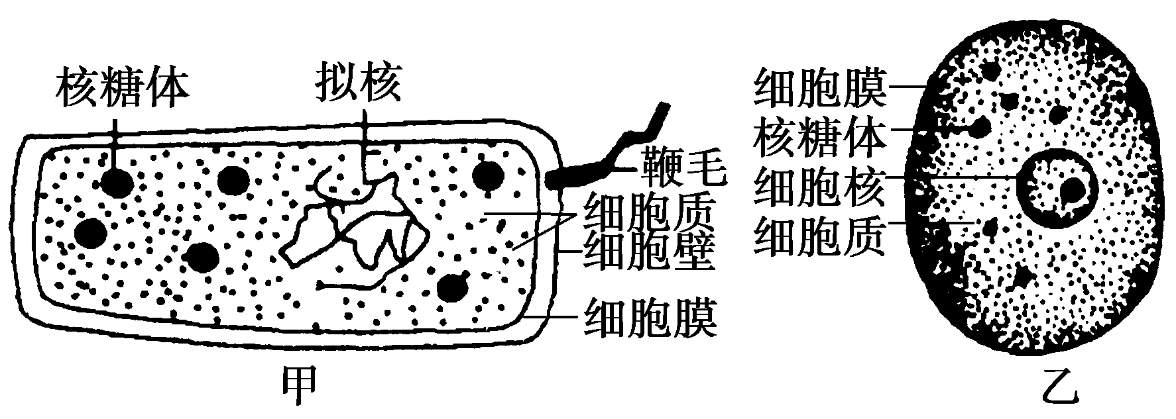
(1)甲、乙两图中属于原核细胞的是________，属于真核细胞的是________。判断的主要依据是_______________________ 。
(2)甲、乙两细胞的相似之处为_________________________________，说明原核细胞与真核细胞具有________性。
(3)甲细胞拟核中无__________________________ 而乙细胞有。该结构的组成成分是__________________________

高一生物答案

一选择题(共50分，1—40题每题1分，41—45题每题2分)
1—5 BADCA 6—10 BBDAC 11—15 BCDBA 16—20 DCBCD
21—25 ABDCA 26—30 AABDA 31—35 DBBBC 36—40 ACABC
41—45 CBCCA
二非选择题（共50分）
46.(5分,每空1分)
(1)①②③④⑤⑦⑨
(2)①A B D
②大肠杆菌无以核膜为界限的细胞核，洋葱表皮细胞有以核膜为界限的细胞核
47.（12分，每空２分）
（1）视野中央 右上 （2）细准焦螺旋 （3）乙和丙 甲和丁 (4) dp
48.（9分，每空1分）
(1)双缩脲试剂 稀蛋清 淀粉酶（这两空顺序可变）
葡萄糖 淀粉（这两空顺序可变）
(2)斐林试剂 (3)淀粉 淀粉酶 (4)A
49..（14分，每空1分）
Ⅰ.（1）蛋白质
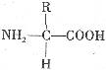
（2）高温使蛋白质空间结构破坏 （3）5 4 4 （4）2 2 两条肽链两端
Ⅱ.（2）a.等量的蛋清液 b.进行加热 ； 不加热
c.分别向两支试管中滴加1ml 0.1 g·mL^{－1}的NaOH溶液，摇匀；再向两支试管分别滴入4滴0.01 g·mL^{－1}的CuSO₄溶液，摇匀
（3）A、B试管中均出现紫色反应
50.（共10分，除说明外每空1分）
（1）甲 乙 甲无以核膜包被的细胞核，而乙有（2分）
（2）都有细胞膜、细胞质、核糖体、DNA（2分） 统一性
（3）染色体 DNA和蛋白质（2分）

